МИНИСТЕРСТВО НАУКИ И ВЫСШЕГО ОБРАЗОВАНИЯ РОССИЙСКОЙ ФЕДЕРАЦИИ

Федеральное государственное бюджетное образовательное учреждение

высшего образования

«Кубанский государственный университет»

Факультет компьютерных технологий и прикладной математики

Кафедра математического моделирования

**ОТЧЕТ О ПРОХОЖДЕНИИ УЧЕБНОЙ ПРАКТИКИ**

(практике по получению первичных профессиональных умений и навыков, в том числе первичных умений и навыков научно-исследовательской деятельности)

Выполнила                                                                                        М.М. Шадрина

Направление подготовки 02.03.03 Математическое обеспечение и администрирование информационных систем  
Курс   1

Руководитель учебной практики

канд. физ.-мат. наук, доцент кафедры

математического моделирования                                                       С.Е. Рубцов

Краснодар

2023

**СОДЕРЖАНИЕ**

1 Постановка задачи 3

2 Описание численного метода (метод левых прямоугольников) 5

3 Аналитическое вычисление интеграла 7

4 Описание работы программы 10

5 Результаты численных расчетов 11

Список используемых источников 17

Приложение Текст программы 18

# 1 Постановка задачи

Пусть задана функция в виде интеграла с параметром:

1) Написать программу на языке высокого уровня (СИ, Visual Basic, Delphi) для расчёта значений этой функции на промежутке: $x∈\left[0,2\right].$

Для вычисления интеграла использовать метод левых прямоугольников с шагом h:

$$h=\frac{\left(b-a\right)}{N}.$$

Произвести расчёты для различных значений *N* разбиения интервала интегрирования. (Например, при $N = 5, 10, 20, 50$). В программе предусмотреть ввод исходных данных c, d, N.

2) Аналитически вычислить интеграл. В той же программе произвести сравнение точного и приближённого решений: вычислить максимальную невязку (наибольшую по абсолютной величине разность между точным и приближённым решениями для различных значений )

3) В одной системе координат построить графики точного и приближённого решений. Для построения графиков использовать графические возможности выбранного языка программирования или Microsoft Excel. (При использовании Microsoft Excel должен быть описан процесс передачи данных).

4) Создать в электронном виде отчёт по учебной практике. При этом использовать стандарты, принятые для оформления курсовых и дипломных работ.

Отчет должен включать: постановку задачи, описание численного метода, используемого в работе, аналитическое вычисление интеграла, графики точного и приближенных решений, полученных для различных значений N, вычисленные значения максимальных невязок и текст программы.

# 2 Описание численного метода (метод левых прямоугольников)

Пусть на отрезке $[a;b], a<b$, задана непрерывная функция $f(x)$. Требуется вычислить интеграл $\int_{a}^{b}{f\left(x\right)dx }$, численно равный площади соответствующей криволинейной трапеции.

Разобьем отрезок $[a;b]$ на *n* частей $\left[x_{i-1}{;x}_{i}\right], i=1,2,…,n$ точками $a=x_{0}<x_{1}<x_{2}<…<x_{n-1}<x_{n}=b$.

Внутри каждого отрезка $\left[x_{i-1}{;x}_{i}\right], i=1,2,…,n$ выберем точку $ξ_{i}$. Так как по определению определенный интеграл есть предел интегральных сумм при бесконечном уменьшении длины элементарного отрезка разбиения:

$$λ\text{ = }\max_{i=1,2,…,n}{(}x_{i}-x_{i-1})→0,$$

следовательно, любая из таких интегральных сумм является приближенным значением интеграла

$$\int_{a}^{b}{f\left(x\right)dx ≈ \sum_{i=1}^{n}{f\left(ξ_{i}\right)∙\left(x_{i}-x_{i-1}\right)}}.$$

Если отрезок интегрирования $\left[a;b\right]$ разбить на равные части длины *h* точками:

$$a=x_{0}, x_{1}=x_{0}+h, x_{2}=x_{0}+2h, …,x_{n-1}=x_{0}+\left(n-1\right)h, x_{n}=x_{0}+nh=b,$$

$$\left(h=x_{i}-x_{i-1}=\frac{b-a}{n}, i=1,2,…,n\right),$$

и в качестве точек $ξ_{i}$ выбрать левые границы элементарных отрезков $\left[x_{i-1}{;x}_{i}\right], i=1,2,…,n$ ($то есть ξ_{i}=x_{i-1}+h, i=1,2,…,n$), то получим приближенное равенство, соответствующее формуле метода левых прямоугольников:

$$\int_{a}^{b}{f\left(x\right)dx ≈h∙\sum_{i=0}^{n-1}{f\left(x_{i}\right)}}.$$

# 3 Аналитическое вычисление интеграла

Для вычисления определённого интеграла:

$$y\left(x\right)=\int_{0}^{1}{\frac{1}{\sqrt{1+e^{xt}}}dt}.$$

Первоначально рассмотрим вычисление соответственного неопределённого интеграла:

$$y\left(x\right)=\int{\frac{1}{\sqrt{1+e^{xt}}}dt}.$$

Для этого используем подстановку:

$$\int{\frac{1}{\sqrt{1+e^{xt}}}dt}=\left|\begin{matrix}u=tx \\ du=xdt→dt=\frac{1}{x}du\end{matrix}\right|=\int{\frac{\frac{1}{x}}{\sqrt{1+e^{u}}}du}.$$

Вынесем вещественный коэффициент за знак интеграла и осуществим вторую подстановку:

$$\int{\frac{\frac{1}{x}}{\sqrt{1+e^{u}}}du}=\frac{1}{x}\int{\frac{1}{\sqrt{1+e^{u}}}du}=\left|\begin{matrix}v=e^{u} \\ dv=e^{u}du\end{matrix}\right|=\frac{1}{x}\int{\frac{1}{v\sqrt{1+v}}dv.}$$

Используем третью подстановку:

$$\frac{1}{x}\int{\frac{1}{v\sqrt{1+v}}dv}=\left|\begin{matrix}z=\sqrt{1+v}→v=z^{2}-1 \\ dv=2z dz\end{matrix}\right|=\frac{1}{x}\int{\frac{2z}{z\left(z^{2}-1\right)}dz=}=\frac{1}{x}\int{\frac{2}{z^{2}-1}dz}=\frac{2}{x}\int{\frac{1}{z^{2}-1}dz}.$$

Используем табличный интеграл $\int{\frac{1}{z^{2}-a^{2}}dz}=\frac{1}{2a}ln \left(\frac{z-a}{z+a}\right)$ для решения:

$$\frac{2}{x}\int{\frac{1}{z^{2}-1}dz}=\frac{2}{x}∙\frac{1}{2}∙\ln\left(\frac{z-1}{z+1} \right)+C=\frac{\ln\left(\frac{z-1}{z+1} \right)}{x}+C.$$

Проведём обратные замены:

$$\frac{\ln\left(\frac{z-1}{z+1} \right)}{x}+C=\frac{\ln\left(\frac{\sqrt{1+v}-1}{\sqrt{1+v}+1} \right)}{x}+C=\frac{\ln\left(\frac{\sqrt{1+e^{u}}-1}{\sqrt{1+e^{u}}+1} \right)}{x}+C=$$

$$=\frac{\ln\left(\frac{\sqrt{1+e^{tx}}-1}{\sqrt{1+e^{tx}}+1} \right)}{x}+C=\frac{\ln\left(\sqrt{1+e^{tx}}-1 \right)-\ln\left(\sqrt{1+e^{tx}}+1\right)}{x}+C.$$

Далее вычислим соответствующий определённый интеграл по формуле Ньютона-Лейбница:

$$\int_{a}^{b}{f\left(x\right)dx}=F\left(b\right)-F\left(a\right).$$

$$\int_{0}^{1}{\frac{1}{\sqrt{1+e^{xt}}}dt}= \frac{\ln\left(\frac{\sqrt{e^{x}+1}-1}{\sqrt{e^{x}+1}+1}\right)}{x}+\frac{\ln\left(\frac{\sqrt{2}+1}{\sqrt{2}-1}\right)}{x}.$$

Так как *x* принимает значение 0 на заданном отрезке, из за чего при решении мы получим деление на 0, необходимо отдельно рассмотреть случай x=0:

$$\int{\frac{1}{\sqrt{1+1}}dt=\frac{\sqrt{2}}{2}t+c}.$$

Вычислим определённый интеграл по формуле Ньютона-Лейбница и получим:

$$\int_{0}^{1}{\frac{1}{\sqrt{1+e^{xt}}}dt}=\frac{\sqrt{2}}{2}, при x=0.$$

# 4 Описание работы программы

Для вычисления численного значения интеграла воспользуемся возможностями языка высокого уровня C++.

Определим функцию Function, для вычисления точного значения функции при данных значений x и t, функцию IntegralSum, для вычисления значения интеграла в заданной точке х, для количества разбиений n и с шагом h.

Определим переменные типа double: x, y, h, a, b, c, d, для хранения значения х, значения функции, шага, нижней границы интегрирования, верхней границы интегрирования, нижней границы для х и верхней границы для x соответственно.

Определим два массива типа double: N[4] (он будет хранить информацию о необходимых количествах разбиений), и discrepancy[4] (он будет хранить значения максимальной невязки).

Для промежуточного хранения данных выдаваемых программой определим строку s.

Впоследствии, перебирая x, будем высчитывать сначала значение интеграла аналитическим методом и записывать его в строку s, разделяя знаками табуляции. После, тоже проделаем для четырёх различных разбиений. Сравнивая значения, полученные разными способами, будем записывать в массив discrepancy[4] их разницу, если значение невязки получается больше чем то, которое до этого находилось в массиве.

Для дальнейшего использования записанной в строке s информации в Microsoft Excel, заменим в s все символы «.» на «,», в цикле от 0 до длины строки s.

Подключим текстовый файл table.txt и запишем туда все данные из строки s. После чего запишем в этот же файл значения максимальных невязок для каждого из значений разбиения и закроем файл table.txt.

# 5 Результаты численных расчетов

Результаты численных расчётов связанных с решением данной задачи представлены в двух таблицах 1 и 2.

Таблица 1 Максимальная невязка при соответствующих разбиениях интервала интегрирования.

|  |  |
| --- | --- |
| Количество точек в разбиении | Максимальная невязка |
| 5 | 0.141421 |
| 10 | 0.0707107 |
| 20 | 0.0353553 |
| 50 | 0.0141421 |

Таблица 2 Данные, используемые для построения графиков приближённого и точного решений.

|  |  |  |  |  |  |
| --- | --- | --- | --- | --- | --- |
| Х | Точное решение | Приближённые решения при соответствующих разбиениях | | | |
| 5 | 10 | 20 | 50 |
| 0 | 0,707107 | 0,565685 | 0,636396 | 0,671751 | 0,692965 |
| 0,1 | 0,698197 | 0,558563 | 0,62838 | 0,663288 | 0,684233 |
| 0,2 | 0,689153 | 0,551343 | 0,62025 | 0,654702 | 0,675373 |
| 0,3 | 0,679992 | 0,544036 | 0,612017 | 0,646005 | 0,666398 |
| 0,4 | 0,670729 | 0,536652 | 0,603695 | 0,637213 | 0,657323 |
| 0,5 | 0,661379 | 0,5292 | 0,595296 | 0,628339 | 0,648164 |
| 0,6 | 0,65196 | 0,521692 | 0,586834 | 0,619399 | 0,638936 |
| 0,7 | 0,642487 | 0,514137 | 0,578321 | 0,610407 | 0,629656 |
| 0,8 | 0,632978 | 0,506547 | 0,569773 | 0,601378 | 0,620339 |
| 0,9 | 0,623448 | 0,498931 | 0,5612 | 0,592327 | 0,611 |

Продолжение таблицы 2

|  |  |  |  |  |  |
| --- | --- | --- | --- | --- | --- |
| Х | Точное решение | Приближённые решения при соответствующих разбиениях | | | |
| 5 | 10 | 20 | 50 |
| 1 | 0,613914 | 0,491301 | 0,552618 | 0,583268 | 0,601656 |
| 1,1 | 0,60439 | 0,483666 | 0,544037 | 0,574216 | 0,592321 |
| 1,2 | 0,594891 | 0,476036 | 0,535472 | 0,565183 | 0,583009 |
| 1,3 | 0,585432 | 0,468422 | 0,526932 | 0,556184 | 0,573733 |
| 1,4 | 0,576026 | 0,460831 | 0,51843 | 0,547229 | 0,564507 |
| 1,5 | 0,566685 | 0,453274 | 0,509976 | 0,53833 | 0,555342 |
| 1,6 | 0,55742 | 0,445757 | 0,50158 | 0,529498 | 0,546251 |
| 1,7 | 0,548242 | 0,43829 | 0,493251 | 0,520743 | 0,537242 |
| 1,8 | 0,539162 | 0,430879 | 0,484997 | 0,512074 | 0,528325 |
| 1,9 | 0,530186 | 0,423532 | 0,476827 | 0,503499 | 0,519509 |
| 2 | 0,521324 | 0,416253 | 0,468747 | 0,495025 | 0,510802 |

Далее на рисунке 1 представлены данные выводимые программой на консоль, при входных данных: 0 1 0 2 5 10 20 50.

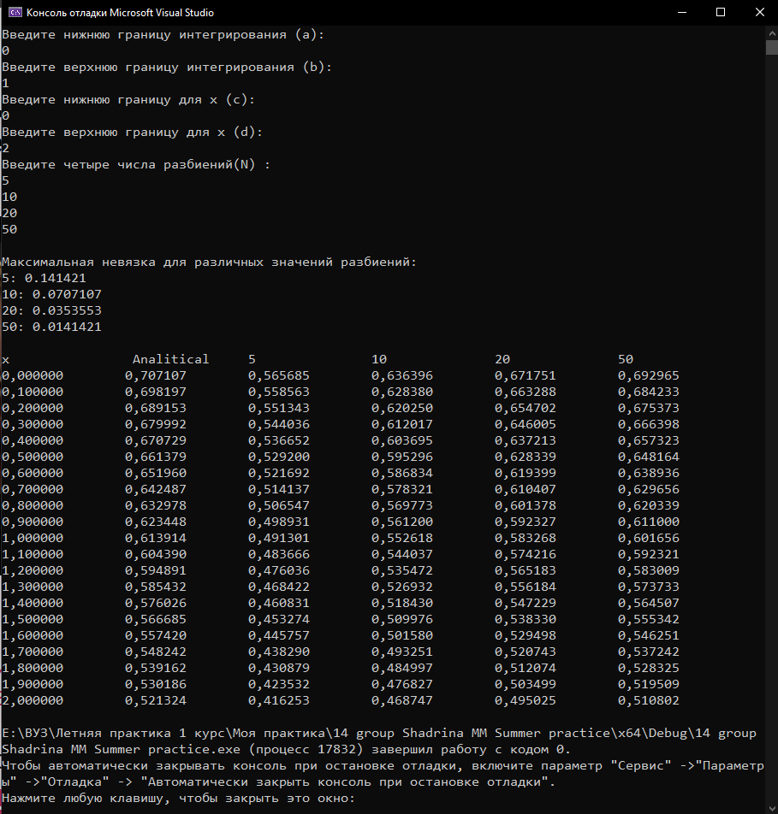

Рисунок 1 – Данные выводимые программой на консоль.

Для создания графиков функций используем Excel.

Откроем файл table.txt (рисунок 2) через Excel, с помощью мастера текстов зададим необходимые нам параметры импорта. В качестве символа-разделителя выберем знак табуляции.

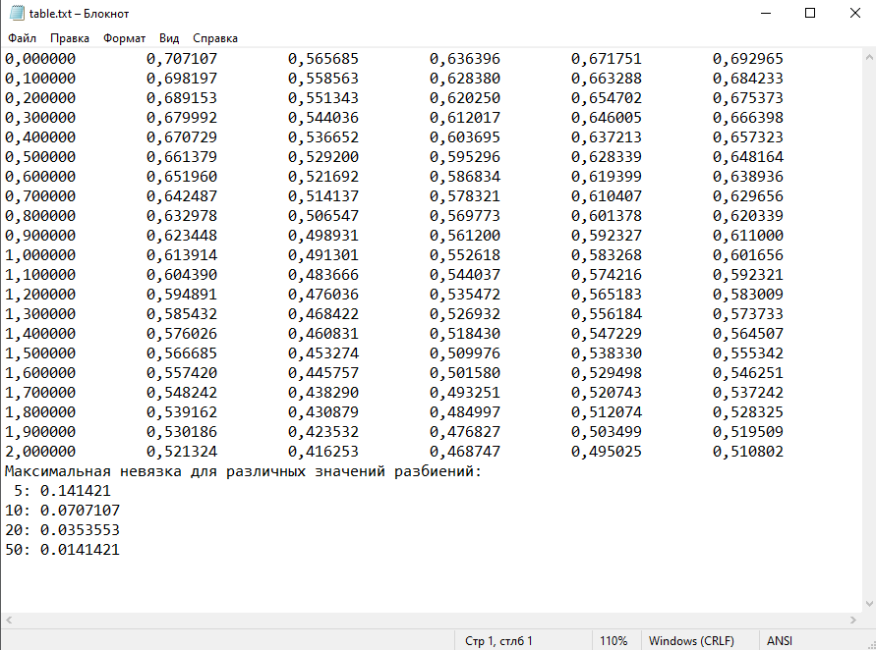

Рисунок 2 – Заполненный программой файл table.txt.

Далее по данным файла построим графики, основываясь на полученных приближённых и точных значениях, в одной системе координат (рисунок 3 и 4).

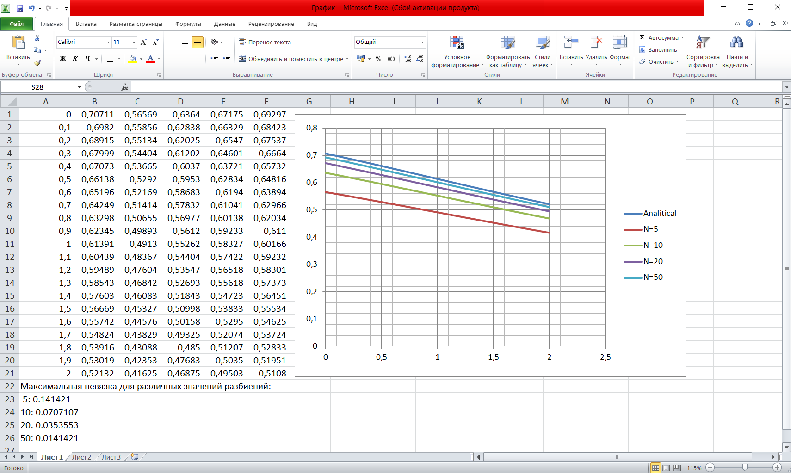

Рисунок 3 – График с данными из файла table.txt.

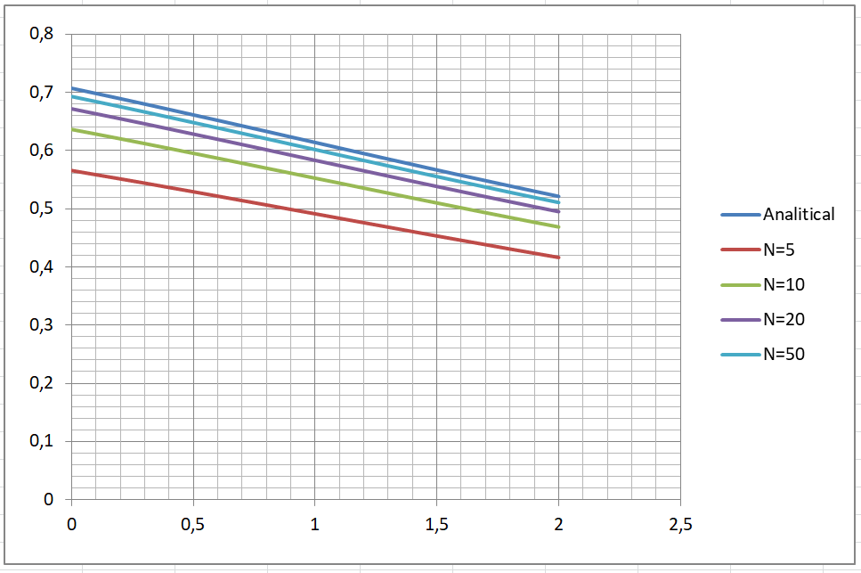

Рисунок 4 – График на основе данных программы.

# СПИСОК ИСПОЛЬЗУЕМЫХ ИСТОЧНИКОВ

1. Мотов В.В. Word, Excel, Power Point: учебное пособие /  
   В.В. Мотов – М.: ИНФРА-М, 2010 – 206 с. – ISBN 978-5-16-003495-9.
2. Кудрявцев Л.Д. Сборник задач по математическому анализу. Том 2. Интегралы. / Л.Д. Кудрявцев – М.: ФИЗМАТЛИТ, 2003. – 504 с. – ISBN 5-9221-0307-5.
3. Методы программирования: учеб.-метод. пособие /  
    В.В. Подколзин и др. − Краснодар: Кубанский гос. ун-т, 2020 – 174 с. –   
   ISBN 978-5-8209-1768-4.

# ПРИЛОЖЕНИЕ

Текст программы.

#define _USE_MATH_DEFINES

#include <iostream>;

#include <string>;

#include <fstream>;

#include <cmath>;

using namespace std;

double Function(double x, double t)

{

return (1 / (pow(1 + pow(M_E, t * x), 0.5)));

}

double IntegralSum(double x, double n, double h)

{

double sum = 0;

for (int i = 1; i < n; ++i)

sum += (Function(x, h * i)) * h;

return sum;

}

int main()

{

setlocale(LC_ALL, "Russian");

double x, y, h, a, b, c, d, N[4], discrepancy[4] = { 0, 0, 0, 0 };

cout << "Введите нижнюю границу интегрирования (a): " << endl;

cin >> a;

cout << "Введите верхнюю границу интегрирования (b): " << endl;

cin >> b;

cout << "Введите нижнюю границу для х (c): " << endl;

cin >> c;

cout << "Введите верхнюю границу для х (d): " << endl;

cin >> d;

cout << "Введите четыре числа разбиений(N) : " << endl;

cin >> N[0] >> N[1] >> N[2] >> N[3];

string s = "";

for (int i = 0; i <= 20; i++)

{

x = c + i * (d - c) / 20;

if (x == 0)

{

y = pow(2, 0.5) / 2;

s += to_string(x) + '\t' + to_string(y) + '\t';

}

else

{

y = ((log((pow(pow(M_E, x) + 1, 0.5) - 1) / (pow(pow(M_E, x) + 1, 0.5) + 1)) + log((pow(2, 0.5) + 1) / (pow(2, 0.5) - 1))) / x);

s += to_string(x) + '\t' + to_string(y) + '\t';

}

for (int j = 0; j < 4; j++)

{

h = (b - a) / N[j];

s += to_string(IntegralSum(x, N[j], h)) + '\t';

if (abs(y - IntegralSum(x, N[j], h)) > discrepancy[j])

discrepancy[j] = abs(y - IntegralSum(x, N[j], h));

}

s += '\n';

}

for (int i = 0; i < s.length(); i++)

if (s[i] == '.')

s[i] = ',';

ofstream file("table.txt");

file << s;

file << "Максимальная невязка для различных значений разбиений: \n ";

cout << endl << "Максимальная невязка для различных значений разбиений:" << endl;

for (int i = 0; i < 4; i++)

{

file << N[i] << ": " << discrepancy[i] << "\n";

cout << N[i] << ": " << discrepancy[i] << "\n";

}

cout << endl << "x \t\t" << " Analitical" << "\t" << N[0] << "\t\t" << N[1] << "\t\t" << N[2] << "\t\t" << N[3] << "\t\t" << '\n' << s;

file.close();

return 0;

}